ASVenezia, Avogaria di Comun, Prove di età per magistrati, reg. 169-I, pag. 365, c. 182v

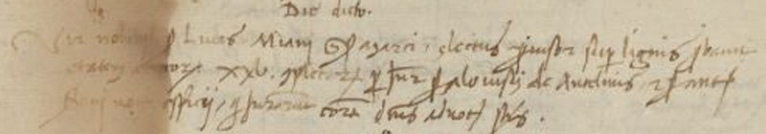

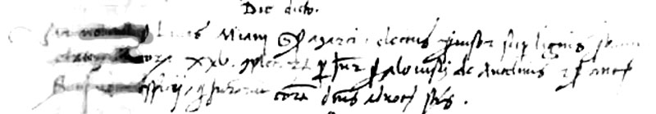

MCCCCLXV die 29 aprilis

Vir nobilis ser Lucas Miani q. ser Marci electus provisor super lignis probavit etatem annorum XXV complectorum per jyramentum ser Alovisii de Anselmis et Fantini Boni notarii officii qui juraverunt coram dominis advocatoribus Comunis.

